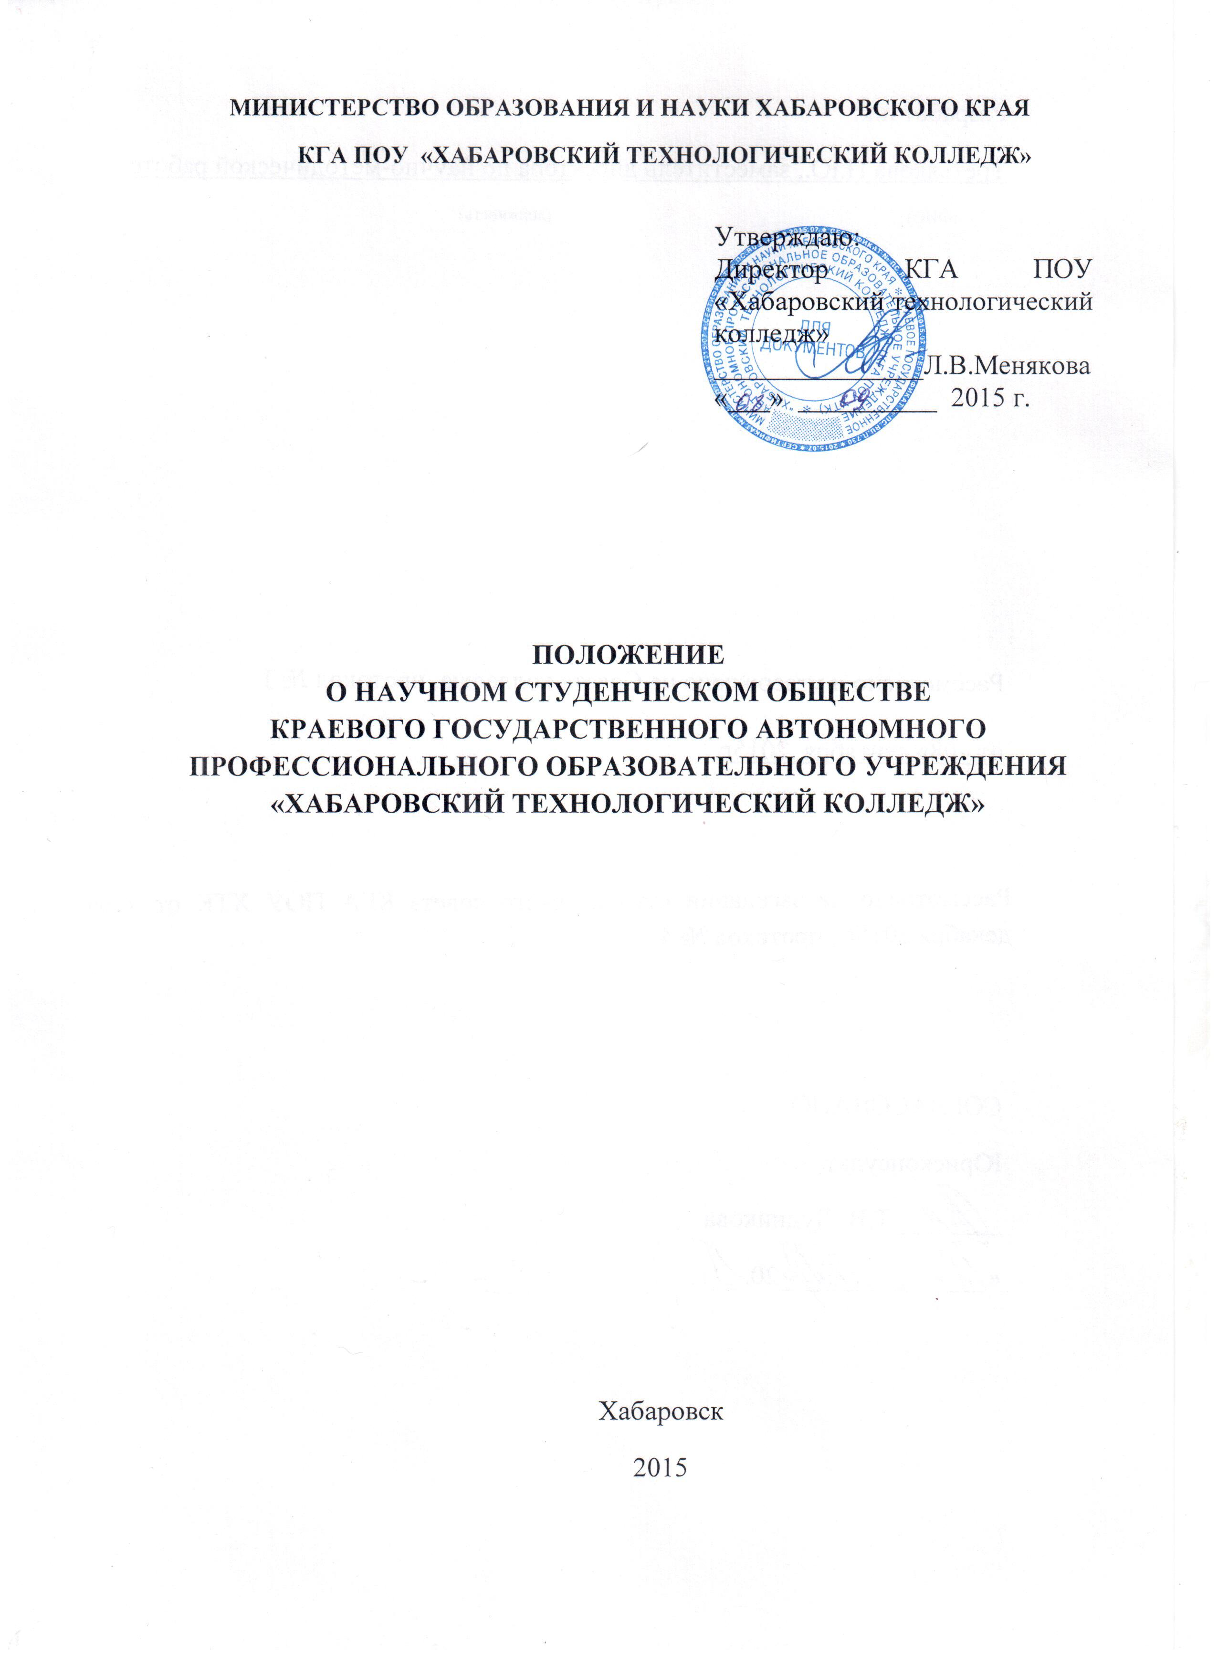
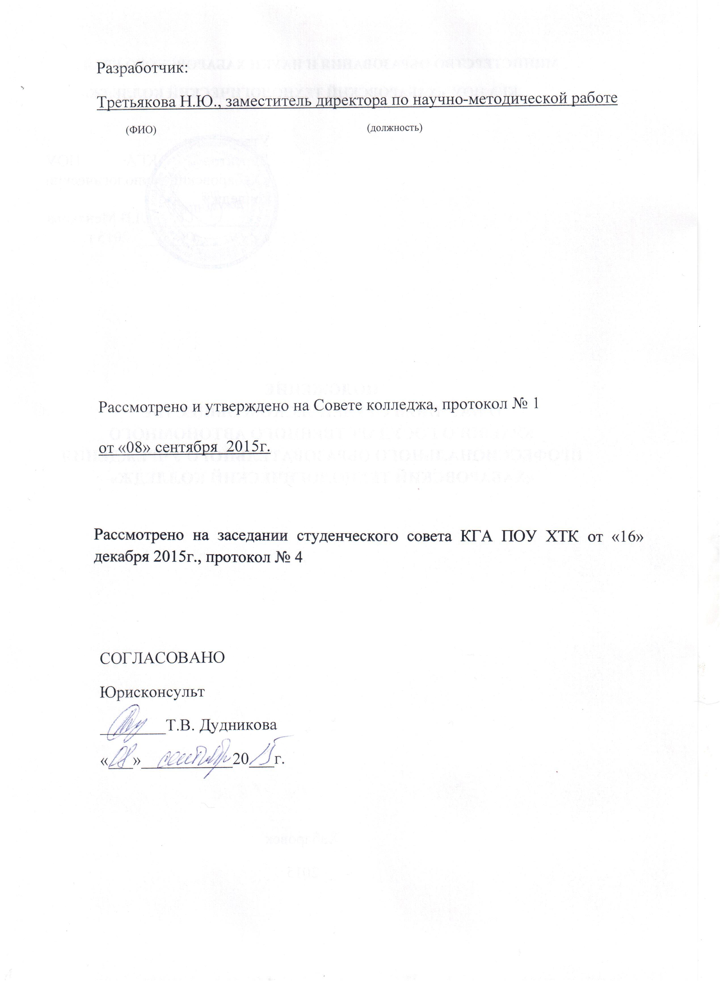
1. Общие положения

1.1. Студенческое научное общество (далее СНО) является добровольным общественным объединением студентов КГА ПОУ «Хабаровский технологический колледж».
1.2. СНО объединяет студентов, занимающихся научно-исследовательской и научно-практической деятельностью в рамках университета.
1.3. Деятельность СНО основана на принципах добровольности, равноправия, самоуправления и законности.
1.4. В своей деятельности СНО руководствуется законодательством Российской Федерации, Уставом колледжа и настоящим Положением.
1.5. На всех мероприятиях СНО не допускается религиозная и политическая пропаганда во всех её проявлениях.
1.6. СНО может иметь штамп, бланки со своим наименованием и эмблему.
1.7. Деятельность СНО курирует заместитель директора колледжа по научно-методической работе и преподаватели – руководители секций.
2. Цель и задачи
2.1. Целью Общества является поддержка научно-исследовательской и научно-практической деятельности студентов колледжа, развитие научных инициатив и привлечение молодых научных кадров в структуры колледжа, ориентация студентов на работу в различных специализированных учреждениях, а также информировать о различных образовательных программах (грантах) проводимых в России и за рубежом.
2.2. СНО решает следующие задачи:
- развитие научного мышления студентов;
- повышение качества профессионального образования студентов.
3. Виды деятельности и функции СНО:
- оказывает содействие студентам в организации научно-исследовательской и научно-практической деятельности;
- организует работу студенческих научно-исследовательских групп по направлениям деятельности кафедр;
- организует проведение студенческих научных конференций, семинаров, научных школ, конкурсов, а также содействует участию студентов в краевых конференциях, образовательных программах;
- оказывает содействие в публикации работ студентов в различных изданиях;
- осуществляет взаимодействие с СНО других учебных заведений;
- участвует в научно-практической работе, проводимой КТИТС и краевыми управлениями образования.
- распространяет информацию о деятельности общества и отдельных ее членов;
- организует для членов СНО культурно-досуговые и познавательные мероприятия;
- награждает студентов грамотами, дипломами и другими знаками отличия за активную работу в СНО;
- составляет отчеты о своей деятельности и представляет их в научно-методический центр ответственному за работу с СНО;
- ведет учет членов СНО, учреждает удостоверение и выдает его членам СНО, ведет необходимую документацию СНО;

4. Членство в СНО
4.1. Членами СНО могут быть студенты всех курсов, имеющие интерес к научно-исследовательской и научно-практической деятельности.
4.2. Прием в члены СНО осуществляется на добровольной основе путем подачи заявления на имя председателя Совета СНО и по решению Совета СНО.
4.3. Выход из СНО осуществляется автоматически после окончания университета путем подачи заявления, либо по собственному желанию, исходя из принципа добровольности.
4.4 Исключение из членов СНО происходит по решению Совета СНО.

5. Права и обязанности членов СНО
5.1. Члены СНО имеют право:
- избирать и быть избранным в руководящие органы СНО;
- получать информацию о деятельности СНО;
- вносить изменения и предложения в настоящее Положение на Общем собрании,
- участвовать в различных научных и культурных мероприятиях, проводимых СНО;
- участвовать в научно-исследовательской и научно-практической деятельности различных научных подразделений колледжа;
- обращаться за поддержкой в реализации научно-исследовательских и научно-практических программ;

5.2. Члены СНО обязаны:
- соблюдать Положение о СНО;
- выполнять решения руководящих органов СНО;
- активно участвовать в научной жизни СНО и колледжа;
- способствовать престижу и увеличению авторитета СНО среди студентов.
6. Структура и руководящие органы СНО
6.1. Органом управления СНО является Совет СНО.
6.2. Совет возглавляет Председатель, избираемый из состава его членов, сроком на 1 год.
6.3. Общее собрание созывается не реже, чем один раз в год. Собрание является правомочным, если на нем присутствует не менее 2/3 членов от общего списочного состава СНО. Решения общего собрания принимаются открытым голосованием.
6.4. Общее собрание правомочно принимать решения по любым вопросам деятельности Общества. Исключительной компетенцией Общего собрания являются:
- решения о реорганизации и ликвидации СНО;
- выборы членов Совета;
- утверждение Положения и внесение в него изменений и дополнений;
- утверждение отчетов о работе Совета;
- утверждение количественного состава Совета.
6.5. Совет СНО избирается сроком на 1 год.
6.6. Совет СНО:
- осуществляет взаимодействие с научно-методическим центром, с кафедрами, лабораториями, ВТГ;
- разрабатывает планы работы в соответствии с видами деятельности;
- подготавливает отчеты о проделанной работе;
- осуществляет иные полномочия на основании настоящего Положения.
6.7. Председатель Совета:
- организует работу Совета;
- осуществляет взаимодействие с научно-методическим центром;
- осуществляет представительские функции в других научных сообществах;
- действует в интересах СНО.
6.8. На кафедрах назначается из членов СНО координатор вместе с научным руководителем кафедры, которые осуществляют регулирование деятельности членов СНО в рамках своей кафедры.
6.9. Кафедральные координаторы и научные руководители составляют Совет СНО.

7. Изменения и дополнения в Положение Общества
7.1. Члены общества могут подавать в Совет предложения об изменениях и дополнениях к настоящему Положению.
7.2. Решение по внесенным изменениям и дополнениям принимает Общее собрание открытым голосованием в 2/3 голосов от общего числа членов Совета.
8. Реорганизация и ликвидация Общества
Реорганизация и ликвидация Совета осуществляется по решению Общего собрания членов СНО и принимается из расчета не менее 2/3 голосов от общего количества членов СНО.

